Занятие по образовательной области «Художественно – эстетическое
развитие» с интеграцией образовательных областей, «Березы
весной» в разновозрастной группе «Солнышко»
Цель: Формирование умения творчески отражать впечатления, полученные
при наблюдении весенней природы.
Ход занятия:
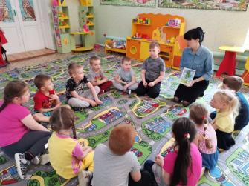
Вводная часть (организационный момент)
Воспитатель: (звучит фонограмма песни «От чего так в России березы шумят»)
- «Из всех деревьев русского леса милее всех наша береза. Хороши и чисты
березовые светлые рощи. Белые стволы покрыты тонкой берестой. Как только сойдет в лесу снег, набухают на березах душистые почки. Множество перелетных птиц собираются в березовых рощах. Войдете в березовый лес – и, кажется, что он весь будто подернут зеленой дымкой. Хорошо в березовой роще ранней весной. Воздух в березовом лесу при распускании почек на деревьях как нигде чист и прозрачен. А запах какой! Свежий, острый и чуть – чуть горьковатый. Так пахнут молодые, едва распустившиеся листочки на березе. Любит наш народ красавицу березку за ее красоту, и за пользу, которую она приносит. Из бересты делают посуду, туески – корзинки, шкатулки и картины. Почки, молодые листья содержат смолу, витамины. Их заваривают горячей водой и применяют при разных болезнях. В русской бане душистый березовый веник и горячий пар прогоняют любую хворь. Береза не только вылечит, но и напоит. Ее сок очень полезен. Весной легко набрать березового сока. Очень важно не забыть, потом закрыть «ранку», чтобы дерево не погибло. Нельзя брать сок у берез в городских парках, так как нужно особенно беречь и охранять деревья, растущие в городе»
Основная часть:
- Ребята, я предлагаю вам сейчас отправиться путешествовать в березовую рощу. А для этого сначала мы с вами должны сделать аппликацию весенние березки с распустившимися листочками. (Воспитатель показывает образец и иллюстрации. Вместе с детьми рассматривает их, уточняет форму, цвет).
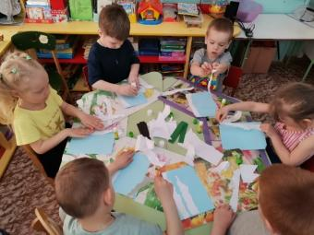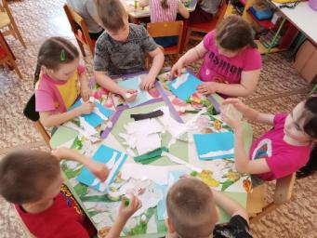
Дети выполняют задание.
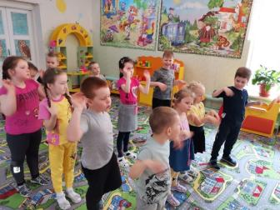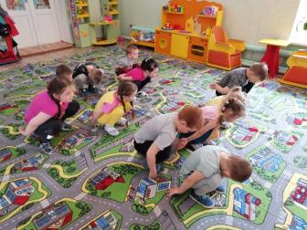
Физкультминутка.
Это деревья в лесу.
Ветер сбивает росу.
Это к нам птицы летят,
Как они сядут – покажем:
Крылья сложили назад.
Воспитатель:
- Ребята, весной на березе появляются украшения. Какие? (Ответы детей). Сережки – это собранные вместе цветочки на мягкой свисающей ножке. Сережки есть у многих
деревьев: у осины, дуба, ивы, ольхи, тополя и др.(демонстрация картинок).
Заключительная часть: (итог занятия)
- Вот ребята, мы с вами и вернулись в наш детский сад, после путешествия в березовую рощу. Покажите, пожалуйста, ваши березки, что получилось.
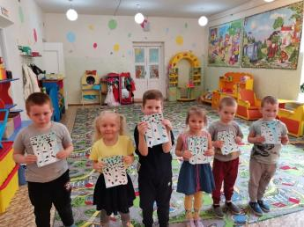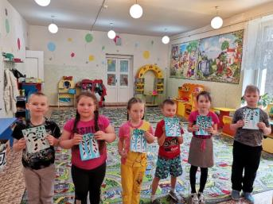
В конце рассматриваются все детские работы.
Чтение воспитателем стихотворение М. Елецкой.
Любите наш лес Богатство природы.
Он сказочный весь
В любую погоду.
Приходите в гости в лес,
Но не забывайте правил:
Не разоряйте гнезд,
Не разжигайте пламя.

